# 

# 

# 

# 

# 

KODM

Martin Vlnas 10.07.2024

Obsah

Postup instalace SQL serveru a SMSS 3

Stáhnutí SQL Serveru 3

Instalace serveru s potřebnými komponenty 3

Spuštění serveru 4

Tvorba databáze – nahrání souborů 4

Založení projektu – multidimenzionální kostka 4

Příprava dat 4

Fact Table 6

Tabulky dimenzí 6

Založení projektu - Visual Studio 6

Import dat z SQL Serveru 6

Návrh kostky 8

Sestavení kostky 8

Nasazení kostky 9

Data mining 9

Multidimenzionální řezy 10

Zákazníci a jejich útrata napříč roky 10

Počty objednávek dovozců do cílových zemí 10

Objednávky a příslušní prodejci 10

Celkové roční prodeje v regionech 11

Závěr 11

# Postup instalace SQL serveru a SMSS

## Stáhnutí SQL Serveru

Jako první si ze stránek Microsoftu Developer edici SQL Serveru

[SQL Server](https://www.microsoft.com/en-us/sql-server/sql-server-downloads)

## Instalace serveru s potřebnými komponenty

Po otevření zvolíme “Custom” instalaci. V sekci “Feature Selection” zvolíme nástroj "Analysis Services“, který bude potřeba pro založení Analysis serveru, který bude sloužit pro tvorbu multidimenzionálních řezů.

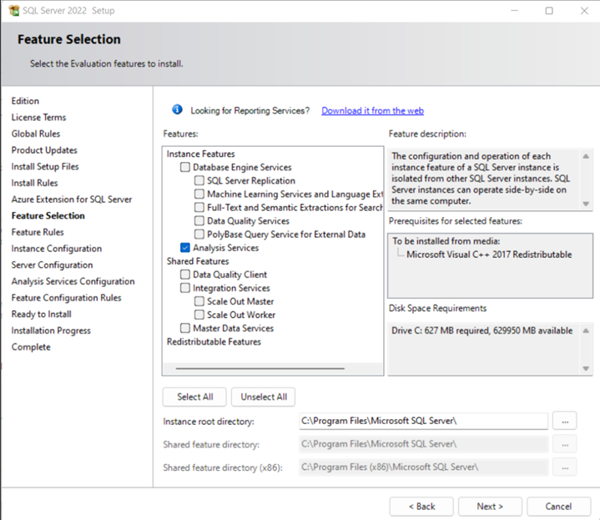

V následné konfiguraci: “Analysis Services Configuration” musíme zaškrtnout checkbox “Multidimensional Mode”, který je důležitý pro zpracování a nahrání kostky – v tomto kroku přidejte uživatele, který bude mít přístup na Analytický server.

## Spuštění serveru

Následně ve Windows zapneme program “SQL Server Management Studio XX” a připojíme se k SQL databázi dle zvolených přihlašovacích atributů z instalace. U připojení na lokální SQL server je potřeba zaškrtnout “Trust server certificate”.

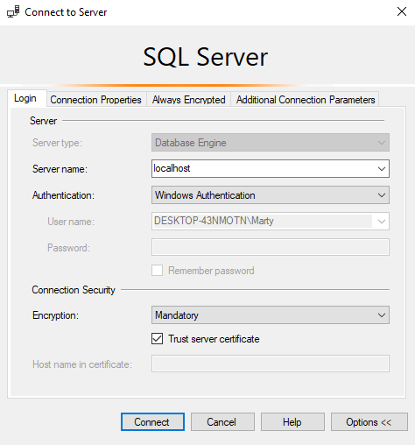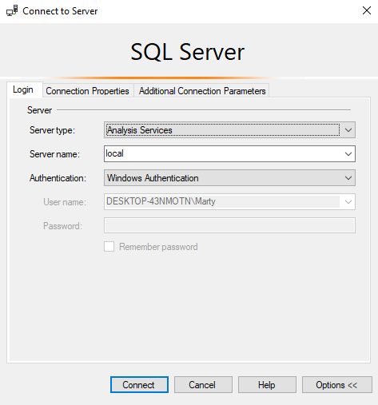

## Tvorba databáze – nahrání souborů

V “Object Explorer” otevřeme náš SQL Server – pravým klikneme na “Database” a založíme novou databázi, kterou si příslušně pojmenujeme. Následně můžeme na databází vytvořit Query, nebo jí můžeme dát Recovery pomocí .bak souboru - např. Adventure Works DW.

## Založení projektu – multidimenzionální kostka

### Příprava dat

Před samostatnou tvorbou je potřeba připravit data. U multidimenzionálních kotek je potřeba definovat tabulku faktů a jednotlivé dimenze.

Tabulka faktů [FactTable] slouží jako centrální tabulka ve schématu hvězdy nebo sněhové vločky v multidimenzionálních databázích, která obsahuje kvantitativní data pro analýzu. Tato tabulka je spojena s dimenzionálními tabulkami [Dimenzemi], které poskytují kontext k údajům obsaženým v tabulce faktů. Tabulka faktů obsahuje měřené hodnoty, jako jsou prodeje, zisky, množství a klíče k příslušným dimenzím.

Já jsem si zvolil datovou sadu s názvem Northwind Traders. Northwind Traders je fiktivní organizace, která spravuje objednávky, produkty, zákazníky, dodavatele a mnoho dalších aspektů malého podnikání.

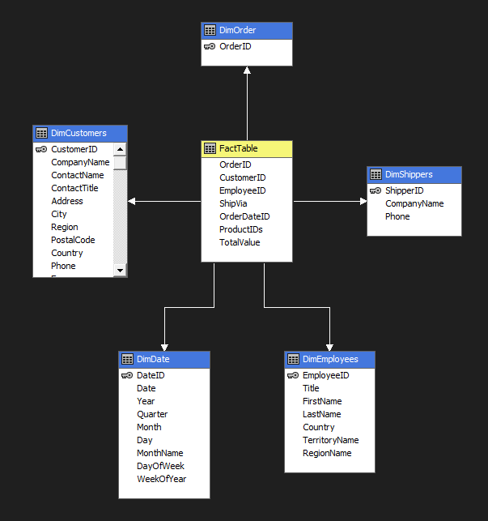

### 

### 

### Fact Table

Moje tabulka faktů nese cizí klíče všech dimenzí společně s atributem TotalValue a ProductIDs.

* **TotalValue** - celková cena objednávky
* **ProductIDs** - agregované ProductID všech produktů dané objednávky

### Tabulky dimenzí

Tabulky dimenzí obsahují primární klíče společně s charakteristickými atributy jednotlivých dimenzí.

* **DimDate** – obsahuje atomické rozdělení datumu objednávky
* **DimOrder** – obsahuje unikátní OrderID jednotlivých objednávek
* **DimCustomers** – obsahuje kontaktní údaje zákazníka
* **DimEmployees** – obsahuje informace o zaměstnancích
* **DimShippers** – obsahuje informace o dopravcích

## Založení projektu – Visual Studio

Pro návrh multidimenzionální kostky v MS Visual Studiu je potřeba založit projekt “Analysis Services Multidimensional Project”.



### Import dat z SQL Serveru

V “Průzkumník řešení” kliknete pravým tlačítkem na **Data Sources** - **New Data Source**. Následně se vám otevře Wizard pro připojení na SQL Server.

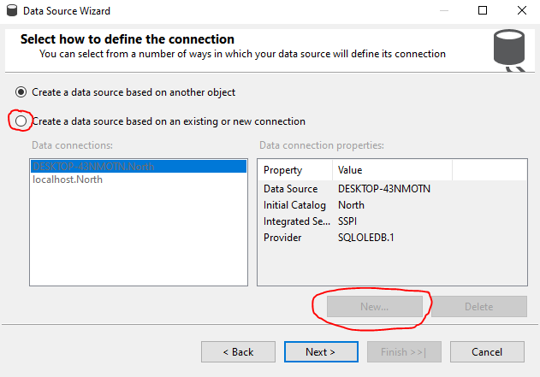

Zvolíme založení nového připojení. Klineme na “New”.

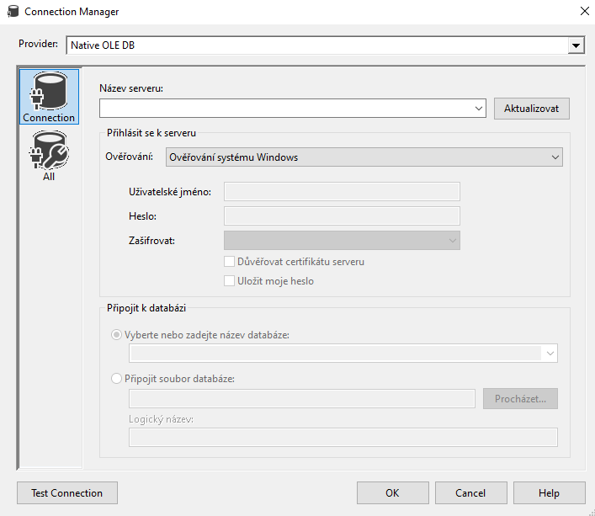

Následně zvolíme Providera připojení – **SQL OLE DB**. Poté vyplníme potřebné přihlašovací údaje na server – zvolíme “Důvěřovat certifikátu serveru”.

Po ustanovení připojení s naší SQL databází je potřeba importoval tabulky pro následný návrh. V “Průzkumník řešení” klikneme pravým tlačítkem myši na “Data Source View’ - “New Data Source” - zvolíme naší databázi - “Next” a zvolíme tabulky k importování.

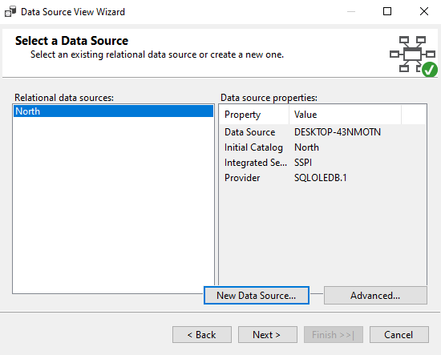

### Návrh kostky

Po importování jednotlivých tabulek přichází čas na definování vztahů jednotlivých atributů vůči ostatním entitám. Zároveň je velice důležité nastavit jednotlivé atributy pro tabulky dimenzí.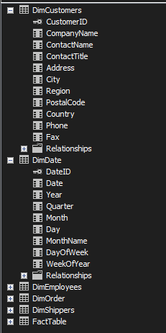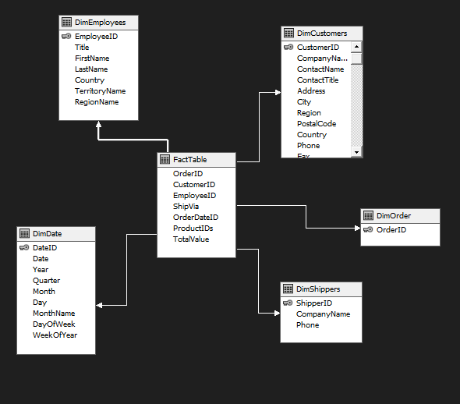

### Sestavení kostky

V “Průzkumníku řešení” klikneme pravým tlačítkem na “Cubes” - “New Cube”. V Cube Wizardu využijeme již vytvořené tabulky ze schématu – zvolíme tabulky – definujeme naší Fact Table a kostka je na světě.

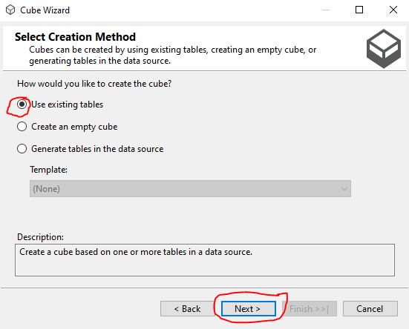

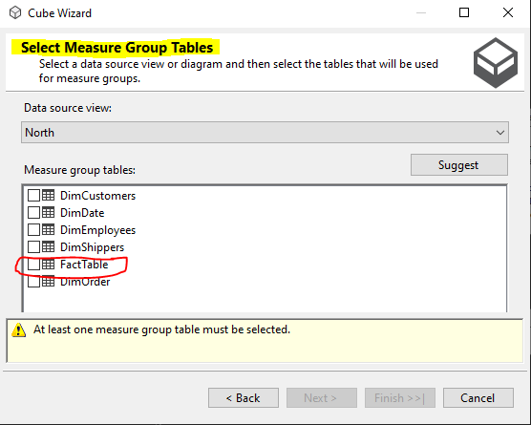

### Nasazení kostky

Po úspěšném vytvoření kostky přichází čas na její nasazení (Deploy) na Analysis Server. Deploy lze iniciovat pomocí tlačítka “Spustit”, nebo po otevření kostky v “Průzkumník řešení” lze kliknou na “Data Refresh”.

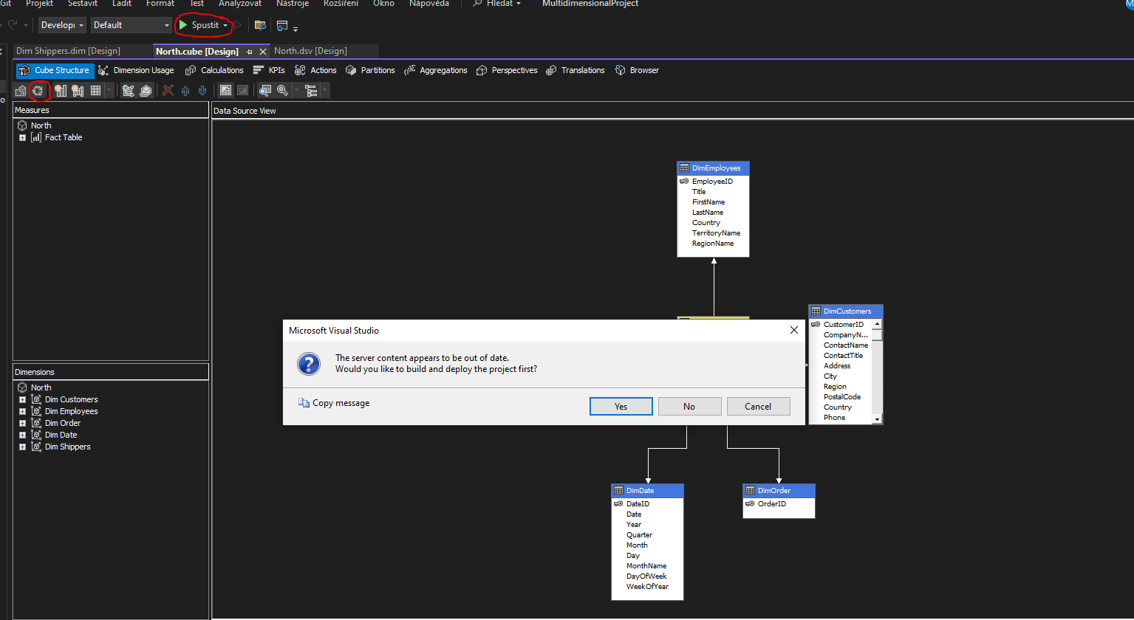

Po nasazení kostky jsme schopni vytvářet multidimenzionální řezy, případě provádět na kostce predikce pomocí data miningu.

## Data mining

Když přišla řada na data mining, zjistili jsme s kolegou, že poslední verze Visual Studia, která tuto funkci podporovala, byla verze 2019. Proto jsem tuto verzi nainstaloval, vytvořil kostku a provedl data mining. Moje predikce pro regiony West a East ukazuje, že v příštím roce nejspíše zkrachují.

## Multidimenzionální řezy

Pro report jsem využil následující řezy:

### Zákazníci a jejich útrata napříč roky

### Počty objednávek dovozců do cílových zemí

### Objednávky a příslušní prodejci

### Celkové roční prodeje v regionech

## Závěr

Tato zkušenost byla zároveň mou první příležitostí pracovat s těmito technologiemi, což znamenalo, že jsem se během celého procesu často vracel k jednotlivým krokům a učil se nové věci za pochodu. Přestože jsem nakonec dosáhl požadovaných výsledků, uvědomuji si, že v návrhu a implementaci multidimenzionální kostky je ještě mnoho prostoru pro zlepšení.